Задания по окружающему миру можно использовать на уроках в 1 классе для организации индивидуальной, групповой и самостоятельной работы. УМК «Перспектива».

Составитель Киржаева Елена Васильевна, учитель начальных классов высшей квалификационной категории МБОУ "СОШ №32 с углубленным изучением отдельных предметов" Энгельсского муниципального района Саратовской области.

1) Названия объектов живой природы раскрась жёлтым карандашом, неживой природы – розовым.
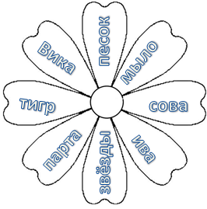
2) Игра «Угадай – ка». Запиши букву: Н – насекомое, З – зверь, П – птица, Р –рыба, Д – дерево, Т – трава, К – кустарник.
Читает учитель. - Тело этих животных покрыто перьями; тело этих животных покрыто чешуёй; у этих животных 6 ног; тело этих животных покрыто шерстью.
- Эти растения имеют один твёрдый ствол, покрытый корой; у этих растений несколько твёрдых стволиков, покрытых корой; эти растения не имеют твёрдого ствола, стебель у них мягкий, сочный, зелёный.
3) Распредели растения на 3 группы: овощи, фрукты, ягоды. Соедини стрелочкой.
яблоко овощи лук
баклажан фрукты малина
арбуз ягоды ананас
4) Найди «лишнее». Зачеркни.
Зима, декабрь, лето, весна.
Вторник, апрель, среда, воскресенье.
Сентябрь, ноябрь, март, октябрь.
5) О каком времени года говорится в тексте? Укажи цифрой: 1, 2, 3, 4.
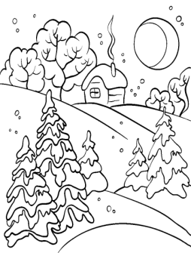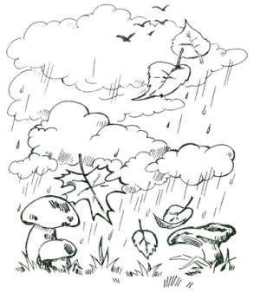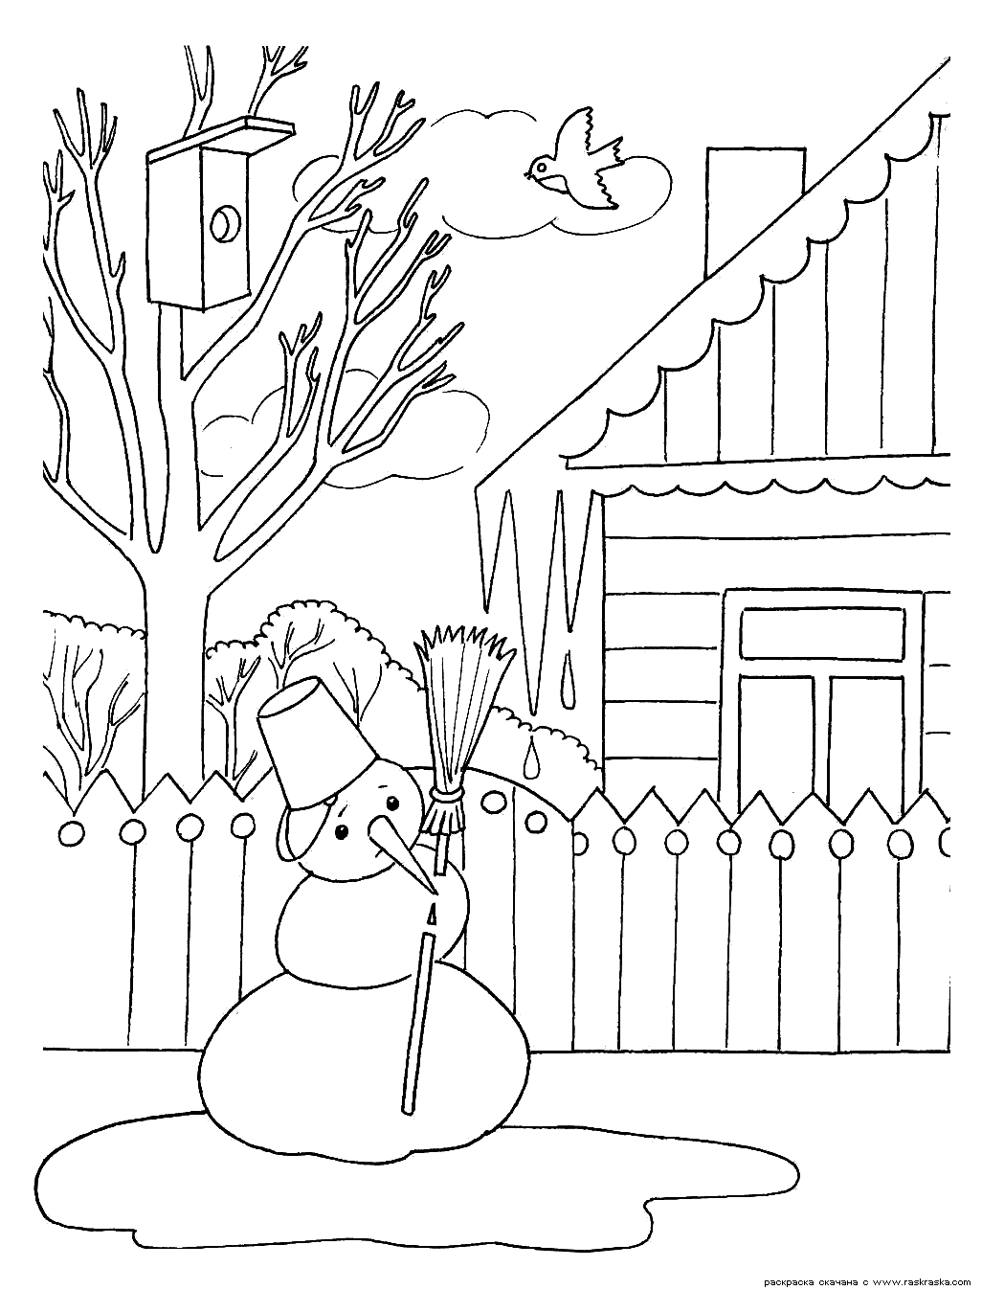

Читает учитель.
Я раскрываю почки Я соткано из зноя Обернулась в лёд вода
В зелёные листочки, Несу тепло с собою. Перестал медведь реветь:
Деревья одеваю, Я реки согреваю, В спячку впал в бору медведь.
Посевы поливаю. Купайтесь!” - приглашаю. Кто скажет, кто знает,
Когда это бывает?
Несу я урожаи,
Поля вновь засеваю, Птиц к югу отправляю, Деревья раздеваю.
Список использованных источников:
- https://konspekteka.ru/konspekt-zanyatiya-po-oznakomleniyu-s-okruzhayushhim-mirom-s-detmi-srednej-gruppy-na-temu-vremena-goda
- http://deti.ledibashkirii.ru/zagadki-o-vremenax-goda
- https://xn----8sbiecm6bhdx8i.xn--p1ai/%D1%83%D1%80%D0%BE%D0%BA%20%D0%B2%D1%80%D0%B5%D0%BC%D0%B5%D0%BD%D0%B0%20%D0%B3%D0%BE%D0%B4%D0%B0.html

